# Runner 介绍

## **概述**

Runner是用来批量调用collection里某个文件夹里的全部接口的。

(注意，我说的是文件夹内所有接口,可以是一级文件夹，也可是二级文件夹)

## **示意图**

打开runner，如图所示

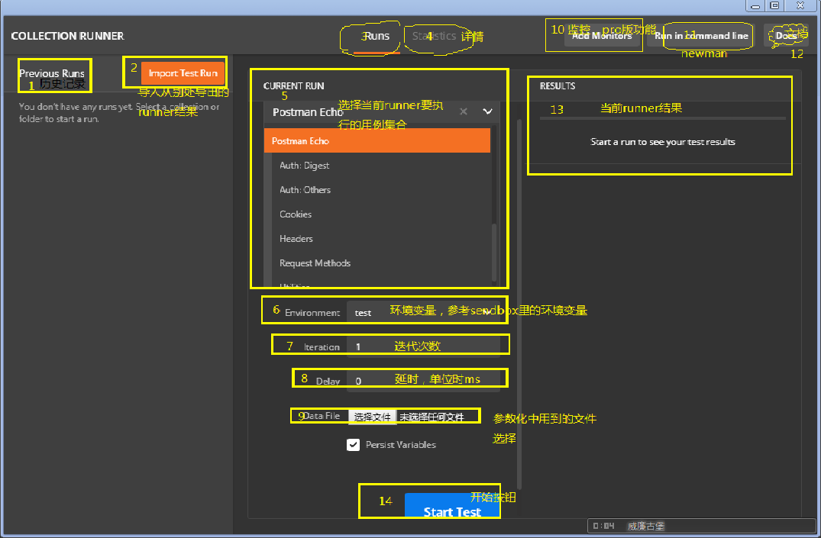

## 说明

### 历史记录

历史执行记录

### 导入

导入别人或之前导出的runner结果以方便查看。

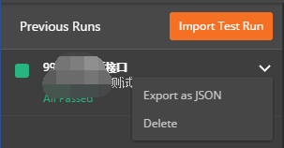

### 当前执行

### 执行详情

点击这个会跳到历史记录

### 5.选择用例集合

选择需要执行的用例集合

### 6.环境变量

选择执行时需要使用的环境变量

### 7.迭代次数

输入需要执行的次数

注意:在使用csv文件进行参数化时，最好有多少组数据，这里就填多少。至于不这么填有啥效果，自己去试试呀~

### 8.延时/间隔

每个请求之间的间隔

### 9.参数文件

在批量执行时，如果遇到想参数化的情况，在此处配置。举例:

一个登录请求为:http://127.0.0.1:80/login,请求方式为post，请求data为:

{

"account": "zhangsan",

"pwd": "123"

}

其中account和pwd分别是帐号、密码，在实际中，有一大批帐号需要登录，这时可以利用runner的参数化来解决。在本例中，需要把account和pwd的值参数化，首先在请求时先定义这两个值为分别变量{{user}}和{{密码}}如下:

{

"account": "{{user}}",

"pwd": "{{mima}}"

}

然后创建一个csv格式的文件，文件首行为两个变量名，其余各行值，如下图所示:

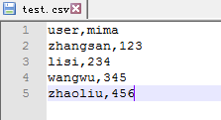

然后选中这个csv文件

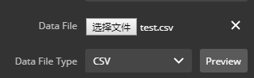

点击preview，可以看到参数信息

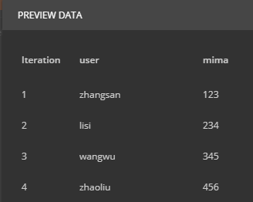

，然后就可以开始了。

### ~~10.监控~~

~~Pro收费版本才有的功能，本文不作介绍~~

### ~~11.newman~~

~~暂时我也不会玩，会玩的时候在单独拿出来吹牛逼~~

### 12.doc文档

Runner的相关官文，英文的~

### 13.当前结果

会显示tests的执行结果

### 14.开始按钮